15 – C30

学外秘

ロボットアームを用いた生体計測の基礎的検討

Investigation of biological measurement using a robot arm

12022086　田中　祥平（計測システム工学研究室）

Shohei TANAKA (Instrumentation Systems Engineering Laboratory)

*Keywords* : robot arm, camara, 3D image measurement, active stereo method, triangulation

**１．はじめに**

　近年，医師不足や医療施設の偏在化により，十分な治療を受けられない患者が増加している．さらに，医師や看護師の１人あたりの仕事量の増加により，様々な負担やリスクの増大が社会問題となっている．このことにより，医療用機械の需要が増大している．当研究室では，経皮的に生体情報を取得する研究を行っている．しかし，継続的に生体の同位置を測定することは困難である．血流計測では対象をしっかりと固定した場合，固定器具による圧迫により，血流などの目標とする生体情報が変化してしまう．また，逆に生体を固定せず，目印などを用いて位置を合わせた場合，測定結果にずれやねじれが生じるなどの問題がある．

本研究では，ロボットアームを用いて測定機器を最適な位置に移動させ対象を自動計測することを目的としており，ロボットアームを制御するための計測原理の学習と安全装置の製作を行った．

**２．計測原理**

**２．１　３次元画像計測**

　ロボットアームで生体情報を自動的に取得するためには対象の位置情報を連続的に取得する必要がある．位置を取得する方法として３次元画像計測があり，まずこの手法について検討した．

3次元画像計測とはディジタルカメラを用いて取得した画像から対象物の位置情報を計測する方法である．計測手法として，受動型計測と能動型計測に分けられ，主に受動型計測はレンズ焦点法やステレオ法が挙げられ，能動型計測は光レーザー法やアクティブステレオ法や照度差ステレオ法が挙げられる．

次に上記の3次元画像計測手法の比較検討を行った，レンズ焦点法には微細なレンズ間の距離を調整する大型の装置が必要であり，光レーザー法には専用のカメラを必要とする．また，照度差ステレオ法には複数の光源が必要でありロボットアームに搭載することが困難である．ステレオ法とアクティブステレオ法はどちらも可能な方法である．ステレオ法とアクティブステレオ法は三角測量を用いて対象物との距離を計測する．ステレオ法は複数個のカメラを用いて，アクティブステレオ法ではカメラとパターン光を用いて計測する．アクティブステレオ法では照射する光を工夫することでより正確な計測が可能になる発展性があると考え，本研究ではアクティブステレオ法を採用することにした．

**２．２　アクティブステレオ法**

　アクティブステレオ法の基本的な原理として三角測量の原理がある．Fig.1を用いて説明すると，位置が既知である2点(A,B)と位置が未知である1点(C)を結んだ三角形において，角A(α)と角B(β)が既知ならば辺AB(ℓ)と点Cの距離(*ｄ*)が計算可能であり，式(1)より距離が算出される．

$d＝\frac{lsinαsinβ}{sin\left(α+β\right)}$　　　　　　　(1)

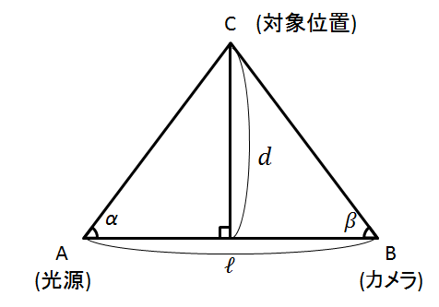

**Fig.１**Principle of triangulation.

**３　安全装置**

実験を行う際に発生する危険として被験者とロボットアームの接触が考えられる．危険を回避するために防護停止，非常停止スイッチ，イネーブルスイッチの３種類の安全装置を設けた．防護停止はロボットアームに対して詳しくない者の操作を防ぐ安全装置である．非常停止はロボットが実験者の予想しない動きをした場合に強制的に動作を停止させる安全装置である．イネーブルスイッチは３段階のスイッチで，被験者が握り，２段階の時のみ動き，他のスイッチに入った場合停止する安全装置である．これらの安全装置を設けることで安全に実験を行うことが出来る．

**４．今後の予定**

　前期では，MATLABの勉強と３Dプリンターを用いて実験環境を整え，安全装置の設置を主に行った．後期は計測方法の検証，距離の測定実験，レーザー周りの装置の開発，画像処理の勉強を行う．

**５．自発的学習の行動結果**

**Table 1** Self-directed learning.

|  |  |
| --- | --- |
| ４月 | ゼミ参加 |
| ５月 | ゼミ参加，MATLABの言語習得1) |
| ６月 | ゼミ参加，３Dプリンターの学習 |
| ７月 | ゼミ参加，装置の製作 |
| ８月 | 安全装置の取り付け |

参考文献

1) 高井信勝，「信号処理」「画像処理」のためのMATLAB入門，初版，東京，工学社，2002，P212